关于2023年云南民族大学硕士研究生复试健康体检通知

各学院及相关部门：
根据学校安排，2023级硕士研究生复试体检工作由云南民族大学医院（以下简称校医院）负责。现将有关事项通知如下。
一、体检时间：2023年4月2、3、4日，上午8:30—11:30，共计3天。
二、体检地点：呈贡雨花校区云南民族大学医院。
三、体检流程
1、领取体检导检单。3月30日13:30—16:00，以学院为单位,由各学院辅导员或体检负责人到校医院一楼导医台领取导检单并发到个人,体检当天携带导检单参加体检。
2、缴费。体检当日8:30－11:00，个人凭导检单到云南民族大学医院雨花校区一楼收费室缴费。体检费用为：113元/生（后附费用详细清单）。支持现金及支付宝支付。
3、按导检单逐项体检。
4、交回体检导检单。体检完成后，导检单必需由本人于当天签字并交回校医院一楼导医台。
四、因特殊原因不能参加学校组织的复试研究生，可自行到校外二级甲等以上医院进行体检。
五、体检结论由校医院统一提交给学院。在校医院体检的复试研究生录取到我校后，除入学前发生重大疾病的需另行复查外，不需要再次进行入学体检，本次体检的结论，将作为我校被录取研究生入学健康体检结论，纳入学籍档案管理。自行到校外体检的，请学生自行提交体检报告到培养单位，如被我校录取，开学后需到校医院进行新生入学体检。
温馨提示：
1、导检单是体检唯一凭证，体检当天必须携带导检单参加体检。
2、体检结束后交回，否则视为未参加体检。
云南民族大学医院
二〇二三年三月二十四日
体检注意事项：
体检期间请全程佩戴口罩。
体检前请关注“云南民族大学医院”微信公众号

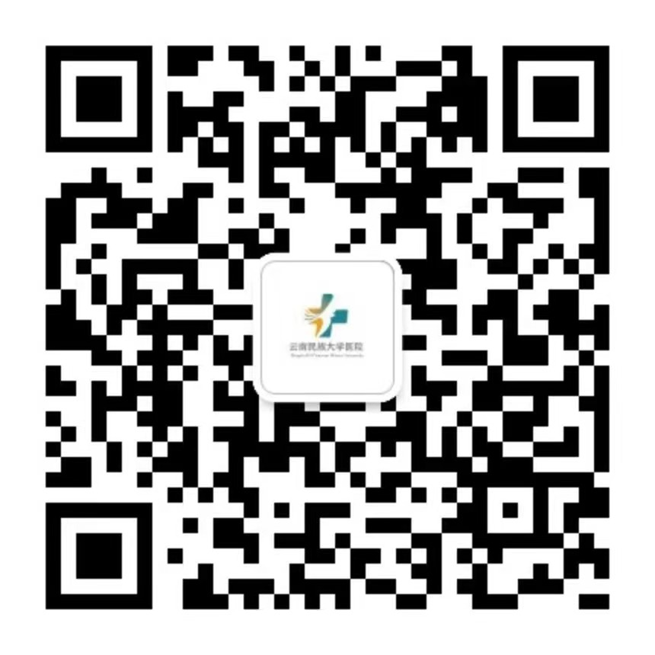

登录“体检中心”页面的“学生体检”，用户名：本人身份证号；密码：出生年月日（8位）。登录后如实填写既往史调查表及联系电话，尽量填写昆明联系电话。
学生在拿到导检单后，须完成导检单上“既往史”的填写并签字确认后方可体检。如本身患有疾病或既往已经做过相关检查者，请在既往史中如实填写，体检当日携带检查纸质或电子检查结果，并主动告知医生。
体检上午进行，空腹抽血。着装以衣裤为佳，女生尽量避免穿裙装，尽量穿运动无钢圈内衣、纯色棉质T恤（无金属装饰及印花）。体检前请减少油腻饮食，适当多饮水，注意休息，女性生理期不影响体检。
根据《学校结核病防控工作规范》，除妊娠外，胸片检查为必查项目，如妊娠者，请提供相关材料，在导检台签字确认。
体检中心电话：65918124

云南民族大学医院
二〇二三年三月二十四日

附：
既往史填写说明
关注“云南民族大学医院”微信公众号，登录“体检中心”页面的学生体检，用户名：本人身份证号；密码：出生年月日（8位）。 登陆成功后填写既往史调查表。
苹果手机如不能跳转 ，请在右上角...中用浏览器打开。
填写格式如下：
1、你是否患过下列疾病：
无任何疾病，请在对应调査项目后的空白框里填写：无。
如患有疾病，请勾取相应疾病后，在对应项目后的空白框处，按照“患xx几年，规范诊治/未诊治，定期复查/未复查，近期病情稳定/不详”填写病情。

2、你家庭成员是否患过下列疾病：
写明：直系亲属（父亲/母亲/兄妹/祖父、祖母/外祖 父、外祖母）患XX病。
3、请回答以下各问题∶"有"才需要勾取，并写明内容。
① 你是否有食物、药物过敏?
“有”才需勾取，并写明过敏物。
•②你经常服药吗？
“有”才需勾取，写出常服用的药物名称。
你参加体育活动有否受限制？
“有”才需勾取，写明原因。
你有否视觉、听力或其它生理的缺陷？
“有”才需勾取，如实填写在空白栏。
你休学过吗？
“有”才需勾取，如实写明：因XX病，休学XX年。
你按计划完成免疫接种吗？
“有”,打钩。无则在空白栏写“无”
4、女同学不要忘记填写相关内容。
5、留具本人入学后的最新联系电话。
已经填写完毕的同学，请核对既往填写内容是否正确。
如需要修改者，请在“体检”栏中的“既往史”（检前调查）里修改。体检结束后，该表将关闭。

2023年硕士研究生复试体检项目清单
（国家非营利性医疗机构三类收费标准）
项目 | 具体内容 | 元/人 | 备 注
临床体检  （57元） | 内、外、五官科 | 12.00
临床体检  （57元） | 数字化胸部放射检查（DR） | 30.00 | 异常者免费打片
临床体检  （57元） | 心电图 | 20.00
血液化验  （56元） | ALT | 5.00
血液化验  （56元） | AST | 5.00
血液化验  （56元） | AST/ALT | 0.00 | 免费
血液化验  （56元） | 尿素氮 | 8.00
血液化验  （56元） | 肌酐 | 5.00
血液化验  （56元） | 血糖 | 5.00
血液化验  （56元） | 血常规 | 20.00
血液化验  （56元） | 抽血 | 3.00
合 计 |  | 113.00

云南民族大学医院
二〇二三年三月二十四日

